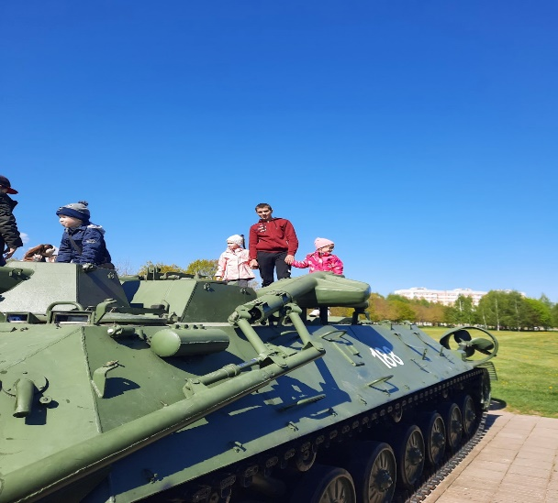

**Немного о себе**

#ПРОВОЖУЛЕТОСПОЛЬЗОЙ

|  |  |
| --- | --- |
|  | Демьяненко Ян, 17 лет |

|  |  |
| --- | --- |
|  | УО «Могилёвский государственный колледж строительства имени А.П. Старовойтова», 2 курс |

|  |  |
| --- | --- |
|  | Давно имею хобби, помешан я на нем: Авто, гараж, запчасти – все мысли об одном. Мне большая радость копаться в гараже, По локоть быть в мазуте привык давно уже. |

**Я буду получать навык…**

|  |  |
| --- | --- |
|  | В летний период буду работать подсобным рабочим  ОАО «Тишовка» |